מהנדס.ת מערכת:

בתרגיל זה החלטנו לעבוד בזוגות כדי לייצר רעיונות יצירתיים יחד אך גם כדי לעבוד בשביל על המשימות ולהתקדם במשימות כאשר אם זוג צריך עזרה הוא פונה לזוג האחר. אני אציין כי יכול להיות שנראה כי צוות ביצע יותר משימות מצוות אחר אך לא כך כי יש קור מקביל ששם יש חלוקה של המשימות בין הזוגות בצורה שונה. כל המשימות בוצעו בשיתוף פעולה בין הצוותים כאשר יש חלקים שזוג ממלא משימה והזוג השני בודק אותה ולהפך.

כאן המשימות מולאו כולן.

|  |  |  |
| --- | --- | --- |
| **שם חבר הצוות** | **משימות שהוקצו** | **משימות שהושלמו** |
| נור ריאחין+למא חטיב | ביצוע ראיון מספר 1+פרסונה 1  דרישות לא פונקציונאליות  דרישות פונקציונאליות | כל המשימות הושלמו |
| נור זיד אלכילאני+ אלאא בראזי | ביצוע ראיון מספר 2+פרסונה 2  בחירת שם אתר + פסקת הסבר  אב טיפוס  סדנת חשיבה עיצובית עם AI  פתיחת תיקיית **GIT**  USECASE  בניית ארכיטקטורת המערכת | כל המשימות הושלמו |

קישור גיט של הצוות : <https://github.com/Alaa-Barazi/WebProject-G3>

**שם האתר: BridgeBot**

BridgeBot הוא יישום Web אינטראקטיבי המיועד לתמיכה בצוותי סטודנטים העובדים על פרויקטים רב תחומיים בתחום ה IoT. המערכת משלבת בוט חכם המבוסס על שיטת השאלות הסוקרטיות, שמלווה את הצוות לאורך כל שלבי הפרויקט ומסייע בזיהוי וניתוח קשיים ייחודיים לעולם ה IoT. הבוט מתמקד באיתור בעיות תקשורת בין רכיבים, קונפליקטים בפרוטוקולים, אתגרי צריכת אנרגיה, אבטחה, אינטגרציה בין חומרה לתוכנה וקשיים בין שכבות שונות של המערכת. בנוסף, האפליקציה מאפשרת למשתמשים לחפש מושגים, לסנן אותם לפי תחום, לקבל הסברים עם דוגמאות מהעולם האמיתי, להבין תהליכי אינטגרציה בין רכיבי IoT, ולתרגל את הידע באמצעות בוחן אינטראקטיבי עם ניקוד. למנחים ולמנהלים במערכת קיים ממשק ייעודי המאפשר לעקוב אחר תהליך העבודה של הצוותים ולזהות נקודות תורפה. המטרה המרכזית של BridgeBot היא לקדם חשיבה מערכתית, שיתוף פעולה רב תחומי ולמידה פעילה המותאמת לאתגרים המורכבים של פרויקטי IoT.

**פרסונות + EMPATHY MAP**

**פרסונה 1:**

|  |  |  |  |
| --- | --- | --- | --- |
| **פרסונה 1**  מאפיינים:  דניאל לוי, בן 26 , מהנדס מכונות בתחילת הדרך, מעוניין להרחיב את הידע שלו בתחום ה-IoT וללמוד איך משלבים בקרה חכמה במערכות מכאניות.  קורות חיים (בקצרה ובהקשר למקרה)  דניאל בוגר הנדסת מכונות עם ניסיון (שנה) בעבודה במפעל ייצור ואחראי על תחזוקה ותיקון של מערכות מכאניות. | פרטים אישיים:  שם: דניאל לוי  גיל: 26  מין: זכר  מקום מגורים: תל אביב  השכלה: תואר ראשון בהנדסת מכונות  מקום עבודה: בחברת ייצור רובוטים  מצב משפחתי: רווק |  |  |

**שאלות לראיון**:

1. **האם יצא לך לעבוד עם חיישנים, בקרים או מערכות אוטומציה?**

לא ממש. בעבודה שלי אני מתעסק בעיקר עם חלקים מכאניים, מנועים ותנועה. יצא לי לראות חיישנים במכונות אבל לא לחבר או לתכנת אותם בעצמי.

1. **כשאתה נתקל בבעיה טכנית , מה אתה עושה קודם?**

בדרך כלל, אני מנסה להבין את הבעיה לבד, מפרק, בודק תנועה ומסתכל על חלקים מכאניים. אם זה משהו שקשור לחשמל ואלקטרוניקה , אני מחפש סרטון ביוטיוב אן מדריך קצר ולא תמיד מוצא פתרון.

1. **מה היית רוצה שהאפליקציה או בוט החכם יעשה עבורך?**

הייתי רוצה שהבוט יסביר לי דברים בצורה פשוטה וברורה, במיוחד חיבורים חשמליים ותקשורת בין רכיבים. אני צריך הדרכה ויזואלית - שרטוטים, סכמות, תמונות, ושלבים מסודרים. הייתי שמח אם הבוט יכול לנתח מה הבעיה שלי ויתן פתרון צעד אחר צעד.

**Empathy Map:**

|  |  |
| --- | --- |
| FEELS: מרגיש חוסר ביטחון בחיבורים חשמליים ובתכנות. | SAYS: לא ממש עבדתי עם חיישנים או בקרים בעבר. |
| THINKS: הלוואי שהיה כלי שמסביר הכל צעד אחר צעד. | DOES: מנסה לפתור בעיות לבד, מחפש מדריכים וסרטונים ביוטיוב |

**פרסונה 2:**

|  |  |  |  |
| --- | --- | --- | --- |
| **פרסונה 2**  מאפיינים:  לאה היא מרצה בכירה בחוג להנדסת מכונות כבר 20 שנה והיא ראשת החוג של הקורס שבו מבצעים פרויקטים רב תחומיים עם IOT  קורות חיים (בקצרה ובהקשר למקרה)  לאה למדה התואר הראשון במכללת אורט בראודה ואת התואר השני והשלישי בטכניון. לאחר שהיא עבדה זמן קצר בתעשיה בחברת אלביט החליטה שהיא חוזרת להרצות במכללה.כיום היא מובילה פרויקטים רב תחומים שבהם הסטודנטים מקשרים חיישני ורכיבי IOT כדי לקבל נתונים מהסביבה אך חלק מהם מתקשה ונתקל בבעיות וללאה אין את היכולת לגשת לכל הסטודנטים ולעזור לכולם. | פרטים אישיים:  שם: לאה  גיל: 60  מין: נקבה  מקום מגורים: חיפה  השכלה: דוקטור(תואר שלישי) בהנדסת מכונות  מקום עבודה: אורט בראודה  מצב משפחתי: נשואה + 2 ילדים |  |  |

**שאלות לראיון**:

**1.אילו שלבים בפרויקט דורשים את ההתערבות שלך הכי הרבה?**

בשלב הגדרת הדרישות המערכתיות הסטודנטים נתקלים בקושי להבין את המערכת עצמה ומה היא צריכה מבחינת דיוק מדידה, מהירות תגובה וכדומה. בנוסף, הסטודנטים יודעים לעבוד עם כל רכיב לבד אך בשלב האינטגרציה הם נתקלים בבעיות רבות.

2**.מהן הבעיות הנפוצות ביותר שאת רואה בפרויקטים?**

בפרויקטים שאני רואה יש שלוש בעיות שחוזרות על עצמן: תאימות לקויה בין חיישנים לבקר, תקשורת נתונים לא יציבה מול הענן, ותכנון מכני שמתעלם מהמגבלות האלקטרוניות. לרוב זה שילוב של חוסר ניסיון טכני וחוסר תיאום בין חברי הצוות.

**3.איזה חלק בIOT גורם לסטודנטים הכי הרבה בלבול?(חומרה, ענן ,תקשורתת ארכיטקטורה)**

הבלבול הגדול ביותר הוא מה הקשר בין החיישנים, איזה חיישן אמור לדבר עם איזה חיישן, איפה מבצעים את הלוגיקה.ולאחר מכן יש את שלב התקשורת שבו הסטודנטים מנחשים איזה פרוטוקול לבחור HTTP WIFI  במקום להבין את המשמעות והיתרונות של כל אחד.

**4.איך את יודעת שצוות לקראת כישלון בפרויקט?**

 כשהצוות “על סף כישלון” יש כמה סימנים ברורים: אין בדיקות אמיתיות, אין ארכיטקטורה מסודרת, הם מתמקדים רק במכניקה ומתעלמים מהחומרה/תקשורת, אין מדידות בסיסיות, והם לא יודעים להתמודד עם מקרי קיצון (כמו ניתוק רשת או ירידת סוללה).

**Empathy Map:**

|  |  |
| --- | --- |
| FEELS:  ברגע שהמרצה רואה את מצב הסטודנטים היא מתוסכלת כאשר הסטודנטים “נתקעים” על בעיות שילוב פשוטות.מודאגת שהסטודנטים לא יבינו את ההקשרים בין רכיבי החומרה, התקשורת והענן. | SAYS:  הסטודנטים יודעים לעבוד עם כל רכיב בנפרד, אבל כשצריך לחבר את הכול יחד מתחילות הבעיות.הרוב מתקשים להבין את המערכת כולה, מה היא צריכה מבחינת דיוק, זמן תגובה וצריכת אנרגיה. |
| THINKS: אם הסטודנטים לא יבינו את הארכיטקטורה והאינטגרציה, הפרויקט שלהם עלול להיכשל. השיטה החדשה צריכה לעזור להם להבין בעצמם ולא לתת להם פתרונות מוכנים. | DOES:  המרצה עוקבת אחרי שלבי הפרויקט השונים, במיוחד **הגדרת דרישות** ו**שלב האינטגרציה** ובנוסף, נותנת שאלות מנחות ולא תשובות, כדי לפתח חשיבה ביקורתית אצל הסטודנטים. |

**divergent thinking**

1. חיפוש קולי של מושגים
2. תרגום מושגים לרמות הבנה שונות
3. סינון מושגים לפי תחום
4. שמירת מושגים שהמשתמש מתקשה בהם
5. הסברים עם דוגמאות מהעולם האמיתי
6. קישור למונחים שקשורים למושג מסוים.
7. בוחן אינטראקטיבי על המונחים - לבדוק את הסטודנטים והם יכולים להרוויח נקודות על תשובות נכונות.
8. מרצה יוכל להוסיף סימולציה של הפרויקט.
9. הוספת שאלות של סטודנטים שקר המרצה יוכל לענות עליהן דרך המערכת.
10. סימון מונחים שהסטודנטים סימנו כקשים והמרצה יוכל לדעת היכן להשקיע הסבר נוסף.
11. מושג שניתן להוסיף עליו הערות אישיות
12. אפשרות לקבל המלצות מהבוט: אילו מונחים כדאי להדגיש לפני פרויקט מסוים.
13. ליצור LEARNING PATH מותאם לפרויקטים.
14. איך מבצעים אינטגרציה בין רכיבים שונים
15. איך לאחד שפה בין סטודנטים מתחומים שונים

**convergent thinking**

**הפתרון המשמעותי ביותר: סינון מושגים לפי תחום**

זהו פתרון פשוט ליישום, בעל ערך ברור, ומשרת פרסונות מכל התחומים.  
 סטודנטים בקורסים רב תחומיים צריכים להתמקד במה שרלוונטי אליהם, ולכן פילוח לפי Software, Hardware, Electronics או Management מאפשר למידה נקודתית ומהירה.  
 ההימור כאן בטוח כי זו פונקציונליות סטנדרטית, שימושית ומוכרת.

**פתרון בעל הימור בטוח:הסברים מלווים בדוגמאות מהעולם האמיתי**

הוספת דוגמאות אמיתיות משפרת משמעותית את ההבנה של מושגים מורכבים ומאפשרת לסטודנטים לראות את הקשר בין תיאוריה לפרקטיקה.  
 עבור כל פרסונה – מהנדס תוכנה, מהנדסת אלקטרוניקה או מנהלת מוצר – זו פונקציה שמעשירה את הלמידה ויוצרת גשר בין עולמות ידע שונים.  
 ההשפעה גבוהה במיוחד בפרויקטי IoT שבהם הבנה בין תחומית היא קריטית.

**פתרון משנה כללי משחק: הבוט המנחה אינטגרציה בין רכיבי IoT**

זהו הפיצר שמייחד את הפרויקט והופך אותו לכלי למידה אמיתי ולא רק מאגר מושגים.  
 הבוט שואל שאלות מנחות ומתייחס לזרימת מידע, תאימות פרוטוקולים, תקשורת בין חיישנים לבקרים, והבנת התמונה המערכתית.  
 עבור כל פרסונה מדובר בפתרון שמשנה את חוויית הלמידה ומוביל לשיפור מהותי ביכולת להבין מערכות מורכבות.  
 כאן מתרחשת קפיצת המדרגה שמבדילה את Bot מכל אתר תרגול אחר.

**תוספת חשובה: בוחן אינטראקטיבי עם ניקוד**

בנוסף לשלושת הפתרונות העיקריים, הוחלט לשלב גם **בוחן אינטראקטיבי** המאפשר לסטודנטים לבדוק את הבנתם, לצבור ניקוד ולשמור את תוצאותיהם בפרופיל האישי.

הבוחן מחזק את תהליך הלמידה, מגביר מוטיבציה, ומספק למשתמשים משוב מידי על התקדמותם. הוא רלוונטי לכל הפרסונות, במיוחד לסטודנטים הזקוקים לתרגול חוזר ולמדידה כמותית של ההבנה. תוספת זו משלימה את המערכת ומקשרת בין למידה תיאורטית להתנסות פעילה.

**דרישות פונקציונליות**

1.המערכת תאפשר חיפוש של מושגים מתוך מאגר ידע בין תחומי הקשור לפרויקטי IoT.  
 כולל מונחים טכניים בתחומי תוכנה, חומרה, אלקטרוניקה, עיצוב, וניהול.

2.המערכת תאפשר סינון של מושגים לפי תחום הנדסי מוגדר.  
 לדוגמה: Software, Hardware, Electronics, Design, Management.

3.המערכת תציג הסברים ותרחישים המדגימים כיצד מבצעים אינטגרציה בין רכיבי IoT שונים.  
 לדוגמה: איך חיישן מתקשר עם בקר, איך נתונים עוברים לשרת, ואיך פרוטוקולים שונים עובדים יחד.

4.המערכת תאפשר ביצוע בוחנים אינטראקטיביים על מושגים, כולל קבלת ניקוד על תשובות נכונות.  
 הניקוד מוצג למשתמש וישמר בהיסטורית הלמידה שלו.

5.המערכת תאפשר למשתמש לענות על שאלות מנחות המוצגות על ידי הבוט ולהתקדם לפי שלב הפיתוח.  
 שאלות מסוג Socratic המקדמות חשיבה מערכתית.

**דרישות לא פונקציונליות**

1. Security- נתוני המשתמשים כוללים פרטים אישיים, היסטוריית שיחות ותוצאות בוחנים, יישמרו בצורה מאובטחת תוך שימוש בהצפנה.
2. Scalability-המערכת תהיה בנויה כך שניתן יהיה להוסיף מושגים חדשים, קטגוריות תחום, שאלות ובוחנים נוספים ללא שינוי משמעותי במבנה המערכת.
3. Reliability-המערכת תעבוד באופן יציב, ללא קריסות, ותציג הודעות שגיאה ברורות במקרה של תקלה.
4. Response time-המערכת תספק זמני תגובה מהירים, כולל חיפוש מושגים תוך עד 3 שניות וטעינת תוצאות במהירות מספקת.
5. Interoperability-המערכת תוכל לתקשר בעתיד עם מערכות חיצוניות, כולל מערכות IoT, ממשקי נתונים או מודולים משלימים

**USE CASE**

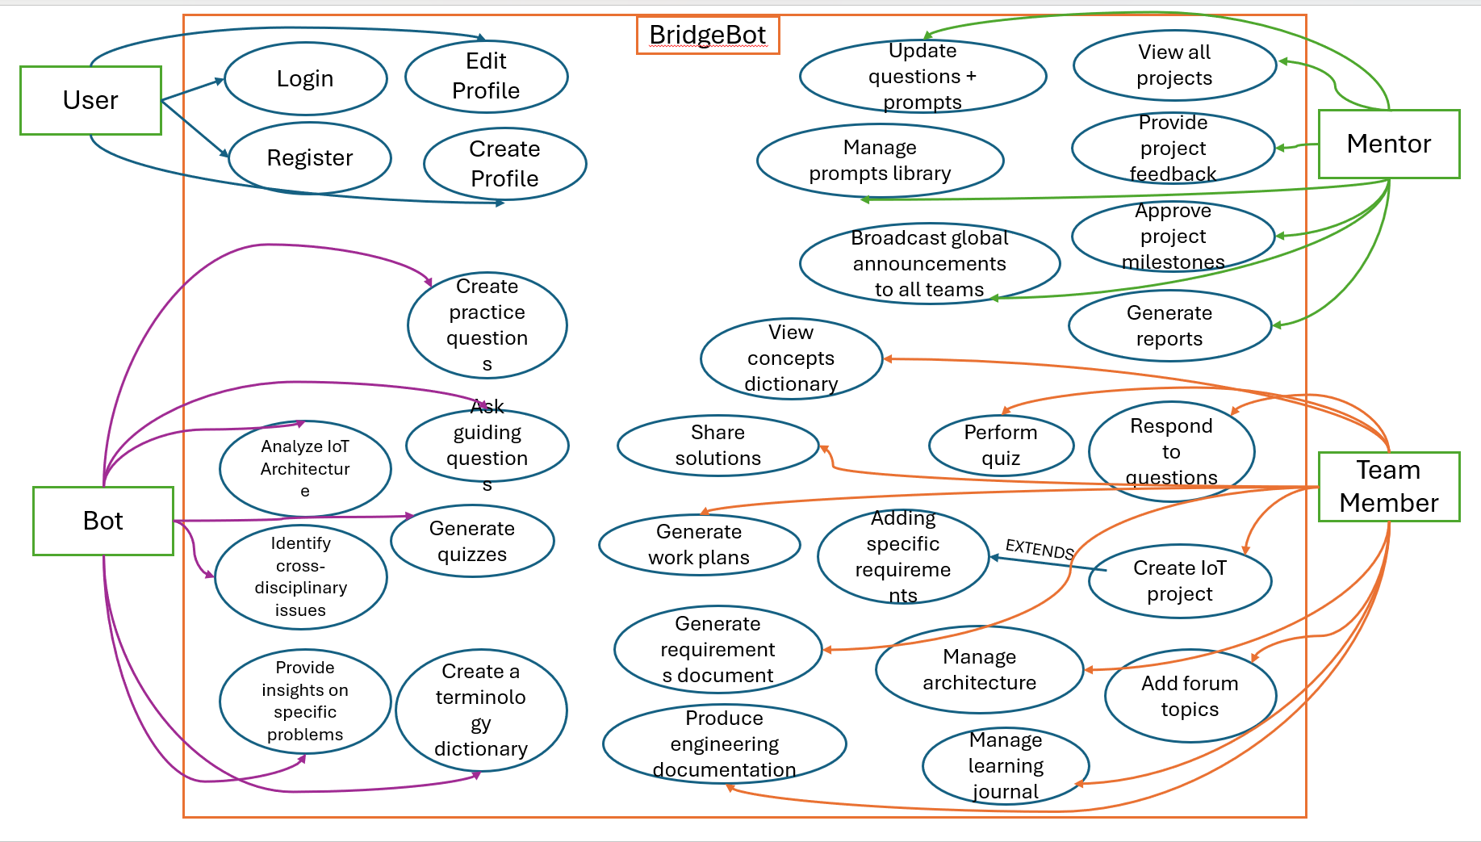

**מסכים ראשונים**

**Mentor Dashboard:**

